FREEROUTING
- Buka Kicad
- Klik ‘Plugin and Content Manager’
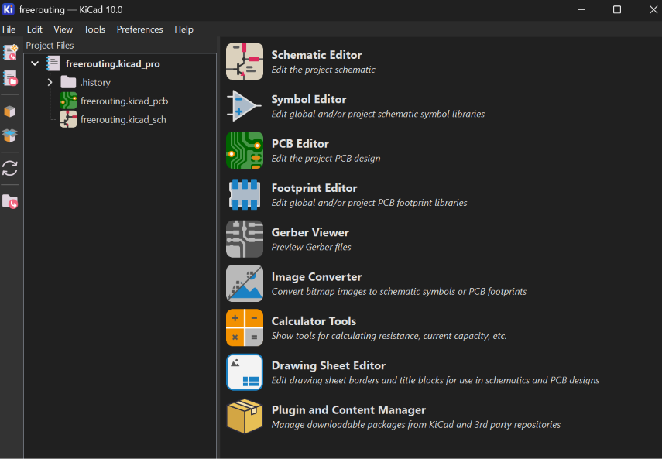
- Di kolom pencarian tuliskan ‘Freerouting’ install tunggu sampai selesai
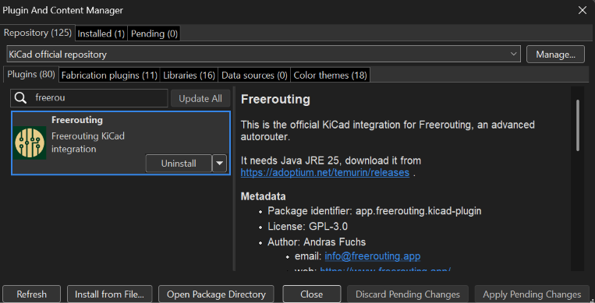
- Buat rangkaian di schematic editor
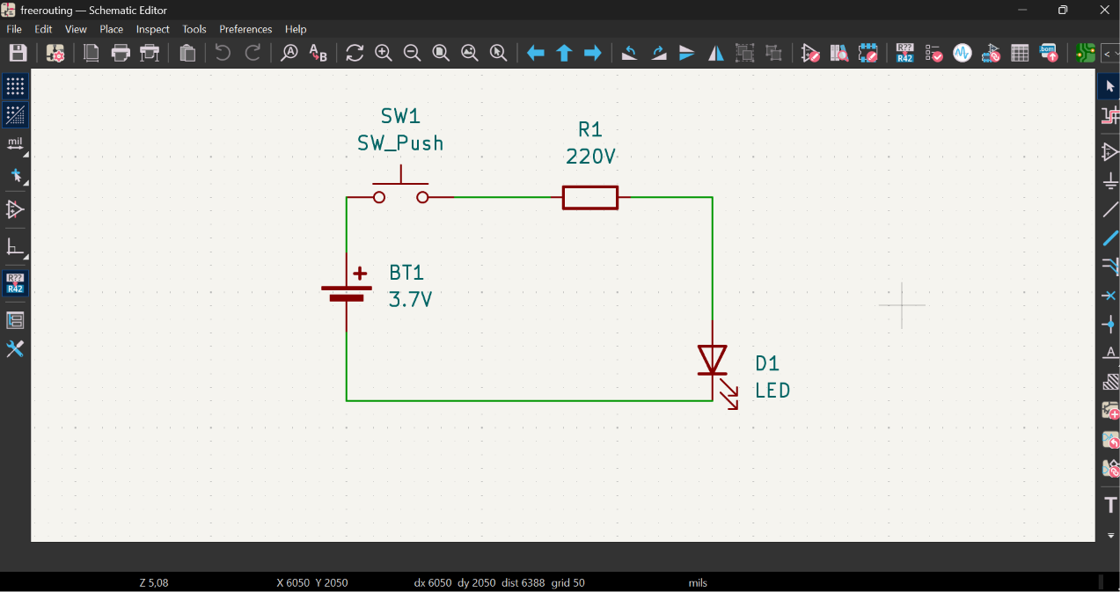

- Import schematic yang sudah dibuat ke PCB
- Routing kabel menggunakan freeroute yang sudah diunduh tadi tunggu hingga selesai, dan hasil akhirnya seperti gambar di bawah
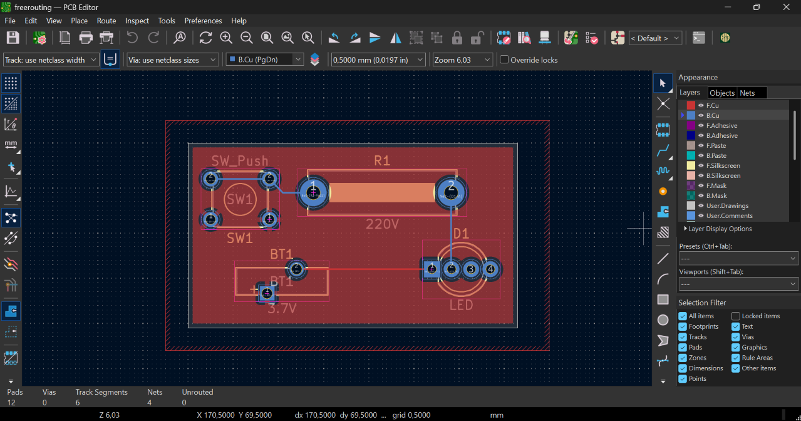

Catatan:
Freerouting yang saya gunakan tidak bisa menyambungkan seluruh kabel, beberapa harus disambungkan manual.

